АДМИНИСТРАЦИЯ
УСТЬЯНСКОГО МУНИЦИПАЛЬНОГО РАЙОНА
АРХАНГЕЛЬСКОЙ ОБЛАСТИ

ПОСТАНОВЛЕНИЕ

от 5 апреля 2021 года № 473

р.п. Октябрьский

Об установлении публичного сервитута

На основании ходатайства публичного акционерного общества «Межрегиональная распределительная сетевая компания Северо-Запада» в соответствии с подпунктом 1 статьи 39.37, подпунктом 5 статьи 39.38 и подпунктом 2 пункта 1 статьи 39.43 Земельного кодекса Российской Федерации администрация Устьянского муниципального района Архангельской области
ПОСТАНОВЛЯЕТ:

- Установить в пользу публичного акционерного общества «Межрегиональная распределительная сетевая компания Северо-Запада» (ОГРН 1047855175785, ИНН 7802312751, почтовый адрес: 163045, г. Архангельск, Кузнечихинский промузел, 4 проезд, строение 5), публичный сервитут общей площадью 1184 кв. м, с целью размещения объекта электросетевого хозяйства (Строительство КТП-10/0,4 кВ от ВЛ-10-228-13, ВЛИ-0,4 кВ от проектируемой КТП-10/0,4 кВ в с. Березник Устьянского района Архангельской области)в отношении:
1.1 частей земельных участков с кадастровыми номерами:
- 29:18:070803:344, расположенный по адресу: участок находится примерно в 220 метрах по направлению на юго-восток от ориентира жилой дом, расположенного за пределами земельного участка, адрес ориентира: Архангельская область, Устьянский муниципальный район, муниципальное образование «Березницкое», село Березник, улица Богатая, дом 17;
- 29:18:070803:340, расположенный по адресу: участок находится примерно в 200 метрах по направлению на юго-восток от ориентира жилой дом, расположенного за пределами земельного участка, адрес ориентира: Архангельская область, Устьянский муниципальный район, МО «Березницкое», с. Березник, ул. Богатая, дом 17;
- 29:18:070803:338, расположенный по адресу: участок находится примерно в 120 метрах по направлению на восток от ориентира жилой дом, расположенного за пределами земельного участка, адрес ориентира: Архангельская область, Устьянский муниципальный район, МО «Березницкое», с. Березник, ул. Центральная, дом 76.
1.2 частей земель, расположенных в кадастровых кварталах:
- 29:18:070802;
- 29:18:070803.
- Утвердить границы публичного сервитута согласно приложению.
- Срок публичного сервитута устанавливается на 49 (сорок девять) лет.
- Срок, в течение которого использование частей земельных участков и расположенных на них объектов недвижимого имущества в соответствии с их разрешенным использованием будет невозможно или существенно затруднено в связи с осуществлением сервитута, составляет 20 дней.
- Обоснованием необходимости установления публичного сервитута является Договор об осуществлении технологического присоединения к электрическим сетям энергопринимающих устройств СПБ80-06387В/20 от 04.09.2020 года.
- Порядок установления зон с особыми условиями использования территорий и содержание ограничений прав на земельные участки в границах таких зон установлен постановлением Правительства Российской Федерации от 24.02.2009 № 160 «О порядке установления охранных зон объектов электросетевого хозяйства и особых условий использования земельных участков, расположенных в границах таких зон».
- Обладатель публичного сервитута обязан привести земельный участок в состояние, пригодное для его использования в соответствии с разрешенным использованием, в срок не позднее, чем три месяца после завершения строительства инженерного сооружения, для размещения которого был установлен публичный сервитут.
- Обладатель публичного сервитута обязан снести объекты, размещенные им на основании публичного сервитута, и осуществить при необходимости рекультивацию земельного участка в срок не позднее, чем шесть месяцев с момента прекращения публичного сервитута.
- Обладатель публичного сервитута вправе до окончания срока публичного сервитута обратиться с ходатайством об установлении публичного сервитута на новый срок.
- Комитету по управлению муниципальным имуществом администрации Устьянского муниципального района Архангельской области в течение 5 рабочих дней со дня принятия решения об установлении публичного сервитута обеспечить опубликование настоящего постановления (за исключением приложений к нему) в муниципальном вестнике «Устьяны» и разместить на официальном сайте администрации Устьянского муниципального района Архангельской области в информационно-телекоммуникационной сети «Интернет».
- Публичный сервитут считается установленным со дня внесения сведений о нем в Едином государственном реестре недвижимости.

Исполняющий обязанности
главы Устьянского муниципального района С.А. Молчановский

Приложение 1
к постановлению администрации
Устьянского муниципального района
Архангельской области
от 5 апреля 2021 года № 473

Схема
границ публичного сервитута
на кадастровом плане территории

Площадь публичного сервитута |  | 1184 | м²
Пересекаемые земельные участки 29:18:070803:344, 29:18:070803:340, 29:18:070803:338
Обозначение  характерных точек границ | Координаты, м
 | X |  |  |  |  | Y
1 | 2 |  |  |  |  | 3
1 | 281189 |  |  |  |  | 3378319
2 | 281183 |  |  |  |  | 3378330
3 | 281179 |  |  |  |  | 3378328
4 | 281186 |  |  |  |  | 3378317
5 | 281172 |  |  |  |  | 3378347
6 | 281170 |  |  |  |  | 3378350
7 | 281219 |  |  |  |  | 3378453
8 | 281366 |  |  |  |  | 3378522
9 | 281364 |  |  |  |  | 3378526
10 | 281216 |  |  |  |  | 3378456
11 | 281166 |  |  |  |  | 3378349
12 | 281168 |  |  |  |  | 3378345
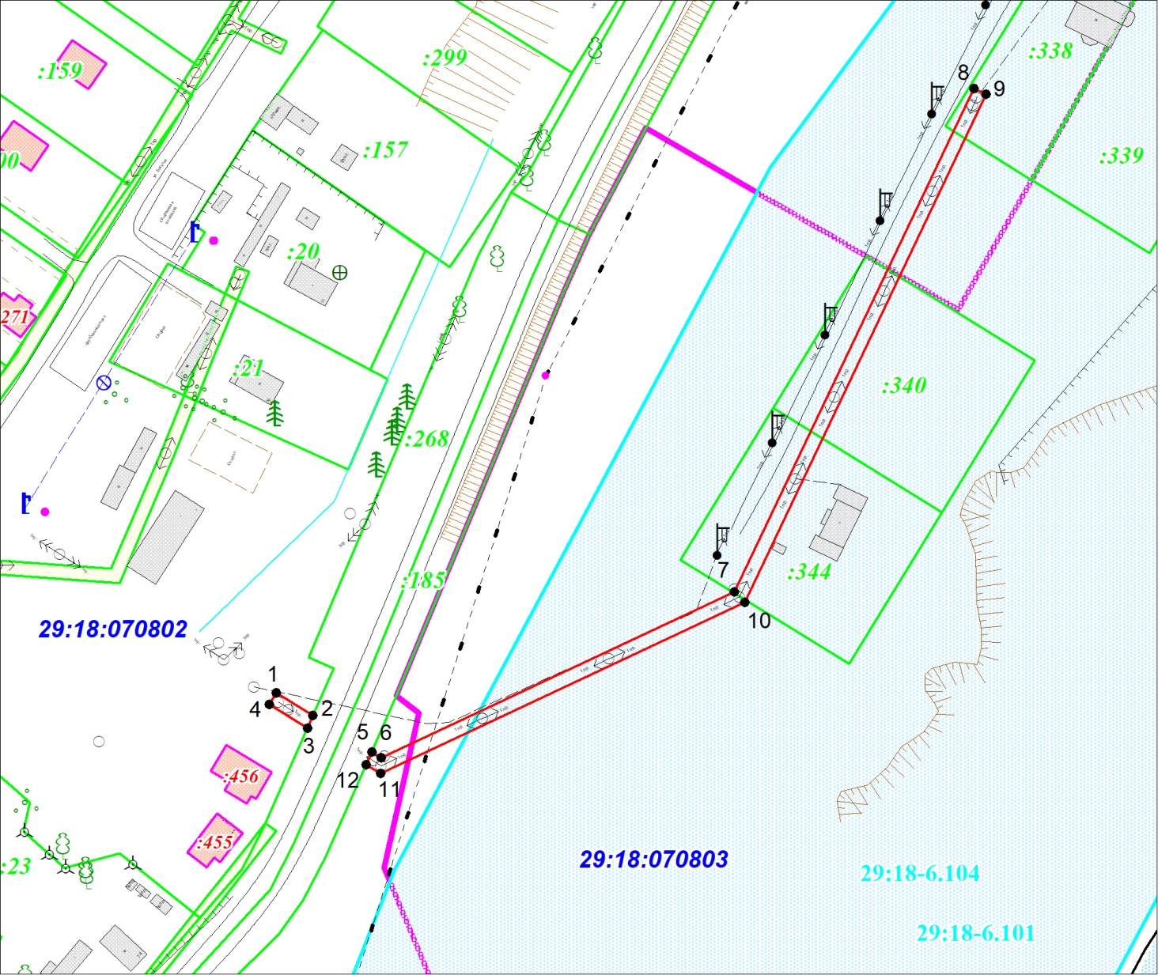
Масштаб 1: |  |  |  | 2000
Условные обозначения:
29:18:070803

- обозначение кадастрового квартала

- граница образуемого публичного сервитута
1

- обозначение характерной точки образуемого публичного сервитута

- граница существующих земельных участков

- граница населенного пункта

- Охранная зона инженерных коммуникаций

- Водоохранная зона

Система координат МСК-29, зона 3

